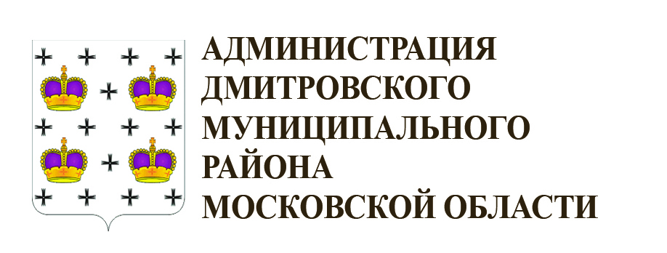
ИНФОРМАЦИОННОЕ ПИСЬМО
IIIФестиваль народных художественных промыслов
Малых и средних городов России
Ассоциация «Народные художественные промыслы России» совместно с Администрацией Дмитровского муниципального района Московской области и при поддержке ПАО «Транснефть» организует с 8 по 10 сентября 2017 г.III Фестиваль народных художественных промыслов малых и средних городов России.
Данный фестиваль приурочен к празднованию «Дня города» Дмитрова . Все мероприятия будут проходитьв центре города: на главной площади, на улицах Кропоткинская и Загорская. Эти места отличаются особым русским колоритом, окружены древними постройками.
В этом году программа мероприятий включает в себя праздничное шествие по улицам города, обширную концертную программу, ярмарку традиционных и авторских современных изделий от мастеров народных художественных промыслов из разных регионов России, демонстрацию приёмов художественного мастерства в «Городе мастеров», конкурсы, забавы, вечерний фейерверк.
Прошедший в прошлом II Фестиваль, получил множество положительных отзывов от участников и жителей города и стал любимым событием для горожан и жителей ближайших котеджных посёлков.
Запланирована широкая рекламная кампания в СМИ и на телевидении по привлечению посетителей. По предварительным оценкам Фестиваль соберёт более 8000 гостей.
Приглашаем Вас принять участие в Фестивале.
Условия участия:
Допускаются к участию организации НХП, мастера и ремесленники, занимающиеся изготовлением изделий художественных промысловс применением ручного труда.
Регистрационный взнос составляет3800руб включает - изготовление бейджей, дипломов, фирменные скатерти, изготовление фризовой панели, охрану в ночное время суток, вывоз мусора.
Для всех участников ярмарки предоставляется торговая палатка размером 2х2,5 м,фирменная скатерть, которую необходимо использовать для оформления своего рабочего места, фирменная фризовая надпись, охрана в ночное время суток.
Внимание!!!
Мебель в палатку не предоставляется.
За дополнительную плату по запросу участников предоставляется:
- Проживание в гостинице « Кристалл».
- Питание в столовой (завтрак, обед, ужин).
- Мебель для оборудования торгового места – стол, стул.
Для мастеров, проводящих бесплатные мастер-классы в зоне «Города мастеров»– проживание и обед - бесплатно.( за отказ от питания и проживания денежные средства не возвращаются)
Требования к участникам:
Представленные в палатке изделия должны соответствовать тематике ярмарки.
Оформление рабочего места фирменной фризовой панелью и скатертью.
Проведение презентаций своего промысла, ремесла и продукции на рабочем месте.
Приветствуется форма одежды участника в традиционном народном стиле.
Время работы ярмарки:8-10 сентября
8 сентября заезд с 9.00 -13.00, работа с 13.00 до 19.00;
9 сентября работа с 10.00 до 20.00;
10 сентября работа с 10.00- 16.00 с 16.00 – 17.00 выезд участников и демонтаж палаток.
Внимание!!!
9 сентября в 22.00 начинается праздничный салют, непосредственно вблизи от места расположения торговых палаток и поток людей будет двигаться по улице, где стоят палатки.Предлагаем подумать об оборудовании светом своих торговых мест для торговли во время сбора людей на вечерний фейерверк(к сожалению, стационарное электричество не предусмотрено).
Охрана начинает работать с 20.00 , но так как будет огромный поток людей (по опыту прошлого года) лучше оставаться на своих местах до 23.00 или организовать дежурство с ближайшими соседями по палаткам.

Информация по проживанию:

Отель "Кристалл" находится в 10минутах ходьбы от центра г.Дмитрова.
Гостиница славится своим гостеприимством, уютными номерами, каждый из которых оформлен в собственном оригинальном стиле. После реконструкции в 2009 году данная гостиница может принимать одновременно до 320 постояльцев, которые размещаются в 118 благоустроенных номерах.

Адрес гостиницы: г. Дмитров, улица Профессиональная 28, телефоны - (495) 286-49-11, 8 (496) 221-96-64.
Стоимость проживания в 4-х местном номере 750рублей с человека в сутки.
В номере комфортные кровати, все удобства.
Питание не входит в стоимость проживания.
Дополнительно можно заказать завтрак(180 руб. с человека).
Информация по проезду:
ж/д станция «Дмитров» (Савёловское направление Московской железной дороги), далее 10 минут пешком до ул. Загорской, где располагается Ярмарка.
Дирекция Фестиваля:
Ярмарка: (499) 124-48-10, (499) 124-08-09
Город мастеров: (499) 125-67-92 .
www.nkhp.ru, e-mail: nkhp@mail.ru

